
TRƯỜNG ĐẠI HỌC SƯ PHẠM KỸ THUẬT VĨNH LONG
KHOA CÔNG NGHỆ THÔNG TIN

TÊN ĐỀ TÀI: XÂY DỰNG NỀN TẢNG MICROSERVICES VỚI DOCKER, KUBERNETES VÀ CƠ CHẾ AUTO SCALING

HỌC PHẦN: ĐIỆN TOÁN ĐÁM MÂY

Sinh viên thực hiện: Nguyễn Đào Anh Kiệt
MSSV: 24022015
Lê Minh Mẫn
MSSV: 24022013
Lớp: 1KMT24A
Khóa: 49
Người hướng dẫn: Cô Lê Thị Mỹ Tiên

Vĩnh Long - 2026

TRƯỜNG ĐẠI HỌC SPKT VĨNH LONG
KHOA CÔNG NGHỆ THÔNG TIN

NHIỆM VỤ MÔN ĐIỆN TOÁN ĐÁM MÂY

Tên đề tài: Xây dựng nền tảng Microservices với Docker, Kubernetes và cơ chế Auto Scaling
Nhiệm vụ:
Phương pháp đánh giá: Báo cáo trước hội đồng Chấm thuyết minh
Ngày giao đồ án: ngày……. tháng……. năm….. …
Ngày hoàn thành đồ án : ngày…… tháng…… năm …….
Số lượng sinh viên thực hiện đồ án: 2 sinh viên
Họ và tên sinh viên: Lê Minh Mẫn
MSSV: 24022013
Họ và tên sinh viên: Nguyễn Đào Anh Kiệt
MSSV: 24022015

Vĩnh Long, ngày ..... tháng...... năm.... Trưởng Khoa/Bộ môn Người hướng dẫn

NHẬN XÉT & ĐÁNH GIÁ ĐIỂM CỦA NGƯỜI HƯỚNG DẪN
Ý thức thực hiện:......................................................................................................
..................................................................................................................................
..................................................................................................................................
Nội dung thực hiện:..................................................................................................
..................................................................................................................................
..................................................................................................................................
Hình thức trình bày:.......................................................................................................
..................................................................................................................................
..................................................................................................................................
Tổng hợp kết quả: ....................................................................................................
..................................................................................................................................
..................................................................................................................................
- Tổ chức báo cáo trước hội đồng
- Tổ chức chấm thuyết minh

Vĩnh Long, ngày…..tháng……năm…….
Người hướng dẫn
(Ký và ghi rõ họ tên)

LỜI CẢM ƠN
Em xin chân thành cảm ơn Ban Giám hiệu Trường Đại học Sư phạm Kỹ thuật Vĩnh Long, quý thầy cô khoa Khoa Công nghệ Thông tin, đã tận tình giảng dạy và truyền đạt những kiến thức quý báu trong suốt thời gian học tập tại trường.
Đặc biệt, em xin bày tỏ lòng biết ơn sâu sắc đến cô Lê Thị Mỹ Tiên, người đã trực tiếp hướng dẫn, góp ý và hỗ trợ em hoàn thành bài báo cáo này.
Mặc dù đã cố gắng hết sức, nhưng do kiến thức và kinh nghiệm còn hạn chế, bài báo cáo khó tránh khỏi thiếu sót. Em rất mong nhận được sự góp ý của quý thầy cô để bài làm được hoàn thiện hơn.
Em xin chân thành cảm ơn!

LỜI CAM ĐOAN
Em xin cam đoan bài báo cáo này là kết quả nghiên cứu và thực hiện của riêng em dưới sự hướng dẫn của cô Lê Thị Mỹ Tiên.
Các số liệu, tài liệu và nội dung được trình bày trong bài là trung thực và có nguồn gốc rõ ràng. Em xin hoàn toàn chịu trách nhiệm về nội dung đã trình bày trong bài báo cáo này.
Vĩnh long, ngày …… tháng …… năm ……
Sinh viên thực hiện

(Ký và ghi rõ họ tên)

MỤC LỤC
CHƯƠNG 1: TỔNG QUAN ĐỀ TÀI 4
1.1 Lý do chọn đề tài 4
1.2 Mục tiêu nghiên cứu 5
1.2.1 Mục tiêu chung 5
1.2.2 Mục tiêu cụ thể 5
1.3 Đối tượng và phạm vi nghiên cứu 5
1.4 Phương pháp nghiên cứu 6
1.5 Ý nghĩa thực tiễn 7
1.5.1 Ý nghĩa khoa học và giáo dục 7
1.5.2 Ý nghĩa thực tiễn 7
CHƯƠNG 2: CƠ SỞ LÝ THUYẾT 7
2.1 Kiến trúc Microservices và Công nghệ Container hóa 7
2.1.1 Tổng quan về Kiến trúc Microservices 7
2.1.2 Công nghệ đóng gói Container và Docker 7
2.1.3 So sánh giữa Container và Máy ảo (Virtual Machine - VM) 8
2.2 Hệ điều phối Container - Kubernetes (K8s) và Hạ tầng Cụm K3d Multi-Node 8
2.2.1 Tổng quan về Kubernetes và Hạ tầng Cụm K3d Multi-Node 8
2.2.2 Kiến trúc tổng quan của Cụm Kubernetes 9
2.2.3 Các đối tượng tài nguyên cốt lõi trong Kubernetes 9
2.3 Cơ chế Tự động co giãn tài nguyên (Auto Scaling - HPA) 10
2.3.1 Nhu cầu Auto Scaling trong Kiến trúc Cloud-Native 10
2.3.2 Các mô hình Co giãn tài nguyên (Scaling Models) 10
2.3.3 Bộ điều phối Horizontal Pod Autoscaler (HPA) trong Kubernetes 11
2.4 Hệ thống Giám sát và Cảnh báo (Observability & Monitoring) 11
2.4.1 Khái niệm Observability và Nhu cầu Giám sát trong Hạ tầng Cloud-Native 11
2.4.2 Thu thập chỉ số hệ thống với Prometheus 12
2.4.3 Trực quan hóa dữ liệu qua Dashboard với Grafana 12
2.4.4 Cơ chế Phát hiện sự cố và Cảnh báo tự động (Alerting) 12
2.5 Quy trình CI/CD và Bộ công cụ Thực nghiệm Dự án 12
2.5.1 Quy trình Tích hợp và Triển khai Tự động (CI/CD Pipeline) 12
2.5.2 Môi trường Lập trình và Quản trị Cơ sở dữ liệu 13
2.5.3 Phương pháp Kiểm thử Ép tải hệ thống với Locust 13
CHƯƠNG 3: TRIỂN KHAI VÀ CẤU HÌNH HỆ THỐNG 14
3.1 Môi trường Phát triển, Quản lý Mã nguồn và CI/CD Pipeline 14
3.1.1 Môi trường Phát triển Mã nguồn 14
3.1.2 Công cụ Terminal và Điều khiển Hệ thống 14
3.1.3 Quy trình Tích hợp và Triển khai Tự động CI/CD 14
3.2 Phân tích Kiến trúc Ứng dụng Microservices và CSDL 15
3.2.1 Thiết kế Vi dịch vụ Frontend (Web HTML, CSS, JavaScript) 16
3.2.2 Thiết kế Vi dịch vụ Backend (Python, FastAPI, REST API) 16
3.2.3 Thiết kế Cơ sở dữ liệu và Lưu trữ Bền vững (PostgreSQL Pod StatefulSet + PVC) 17
3.3 Thiết kế Hạ tầng Cụm Kubernetes (K3d Local Cluster) 17
3.3.1 Cấu hình Hạ tầng Cụm K3d Multi-Node (1 Master Node + 2 Worker Nodes) 17
3.3.2 Cấu hình Triển khai Pods và Phân bổ Tài nguyên trên Worker Nodes 18
3.3.3 Quản lý và Điều phối Cụm bằng Kubectl CLI và Helm Package Manager 18
3.4 Thiết kế Cơ chế Co giãn, Giám sát và Kiểm thử Hệ thống 18
3.4.1 Cấu hình Cơ chế Tự động Co giãn Tài nguyên HPA (Target CPU 70%, Min 2 - Max 10 Pods) 18
3.4.2 Cấu hình Thu thập Chỉ số Tài nguyên với Metrics Server 18
3.4.3 Thiết kế Hệ thống Giám sát và Cảnh báo (Prometheus Metrics & Grafana Dashboard + Alerting) 19
3.4.4 Kịch bản Ép tải và Kiểm thử Hiệu năng với Locust 19
CHƯƠNG 4: KẾT QUẢ THỰC HIỆN 19
4.1 Kết quả xây dựng và Đóng gói ứng dụng (Containerization) 19
4.1.1 Kết quả xây dựng các Vi dịch vụ 20
4.1.2 Kết quả đóng gói Container và Quét an toàn với Trivy 20
4.1.3 Kết quả tự động hóa CI/CD qua GitHub Actions 20
4.2 Kết quả triển khai trên hạ tầng Kubernetes (K3d) 20
4.2.1 Trạng thái hoạt động của Cụm K3d Multi-Node 20
4.2.2 Triển khai các Dịch vụ Không lưu trạng thái (Stateless Services) 20
4.2.3 Triển khai Cơ sở dữ liệu và Lưu trữ bền vững (PostgreSQL) 20
4.2.4 Khả năng Tự phục hồi của Hệ thống (Self-Healing) 21
4.3 Kết quả Kiểm thử tải và Tự động co giãn tài nguyên (Locust & HPA) 21
4.3.1 Thiết lập kịch bản Kiểm thử tải với Locust 21
4.3.2 Trạng thái hệ thống khi tải thấp (Baseline) 21
4.3.3 Quá trình Tự động mở rộng quy mô (Scale-out) 21
4.3.4 Quá trình Thu hồi tài nguyên (Scale-in) 21
4.4 Kết quả Giám sát và Cảnh báo tự động (Observability & Monitoring) 21
4.4.1 Thu thập dữ liệu chỉ số hệ thống với Prometheus 22
4.4.2 Giám sát Hạ tầng Node và Pod/Container 22
4.4.3 Trực quan hóa dữ liệu qua Grafana Dashboard 22
4.4.4 Cơ chế Cảnh báo tự động (Alerting) 22
4.4.5 Đánh giá Hiệu năng tổng thể 22
CHƯƠNG 5: KẾT LUẬN VÀ HƯỚNG PHÁT TRIỂN 24
5.1 Kết luận 24
5.1.1 Kết quả đạt được về mặt Lý thuyết 24
5.1.2 Kết quả đạt được về mặt Triển khai Thực nghiệm 24
5.2 Hạn chế của đề tài 25
5.3 Hướng phát triển của đề tài 25
TÀI LIỆU THAM KHẢO 26

TỔNG QUAN ĐỀ TÀI

Lý do chọn đề tài
Trong kỷ nguyên chuyển đổi số và sự phát triển bùng nổ của các ứng dụng dựa trên nền tảng Điện toán đám mây (Cloud Computing), nhu cầu xây dựng các hệ thống phần mềm có khả năng phục vụ hàng triệu người dùng đồng thời, hoạt động ổn định 24/7 và dễ dàng mở rộng đã trở thành tiêu chuẩn bắt buộc.
Trước đây, kiến trúc đơn khối (Monolithic) thường được áp dụng nhờ sự đơn giản trong giai đoạn đầu triển khai. Tuy nhiên, khi quy mô hệ thống tăng lên, Monolithic nhanh chóng bộc lộ nhiều hạn chế lớn như: mã nguồn trở nên đồ sộ và phức tạp, khó khăn trong việc nâng cấp độc lập từng tính năng, rủi ro sụp đổ toàn bộ hệ thống khi một module gặp sự cố, và đặc biệt là sự lãng phí tài nguyên khi phải mở rộng toàn bộ khối ứng dụng dù chỉ một tính năng nhỏ bị quá tải.
Để giải quyết triệt để các thách thức trên, kiến trúc Vi dịch vụ (Microservices) đã ra đời và trở thành xu hướng chủ đạo trong phát triển phần mềm hiện đại. Bằng cách chia nhỏ ứng dụng thành các dịch vụ độc lập về mặt chức năng, Microservices giúp tăng tính linh hoạt, cho phép các đội ngũ phát triển, triển khai và bảo trì từng dịch vụ một cách riêng biệt mà không ảnh hưởng đến toàn cục.
Tuy nhiên, việc quản lý hàng chục hay hàng trăm vi dịch vụ độc lập lại đặt ra một bài toán phức tạp về hạ tầng. Lúc này, công nghệ đóng gói Container (Docker) đóng vai trò chuẩn hóa môi trường thực thi, còn hệ điều phối Container (Kubernetes) trở thành "trái tim" quản lý việc triển khai, kết nối và vận hành tự động. Đỉnh cao của hạ tầng Cloud-Native là cơ chế Tự động co giãn tài nguyên (Auto Scaling). Thông qua việc tự động tăng/giảm số lượng thể hiện (Pods) dựa trên nhu cầu sử dụng thực tế (CPU, RAM, lưu lượng truy cập), hệ thống vừa đảm bảo duy trì hiệu năng cao nhất lúc cao điểm, vừa tiết kiệm tối đa chi phí tài nguyên khi hạ nhiệt.
Nhận thức được tính thực tiễn cao và tầm quan trọng cốt lõi của các công nghệ này trong môn học Điện toán đám mây, tác giả quyết định chọn đề tài "Xây dựng nền tảng Microservices với Docker, Kubernetes và cơ chế Auto Scaling" làm đề tài nghiên cứu và triển khai thực nghiệm.

Mục tiêu nghiên cứu

Mục tiêu chung
Nghiên cứu, thiết kế và xây dựng hoàn chỉnh một nền tảng kiến trúc Microservices ứng dụng công nghệ đóng gói Container (Docker) và điều phối container tự động (Kubernetes); đồng thời tích hợp cơ chế tự động co giãn tài nguyên (Auto Scaling) kết hợp với hệ thống giám sát, cảnh báo tập trung (Observability, Monitoring, Alerting) nhằm đảm bảo tính sẵn sàng cao, tối ưu chi phí và hiệu năng cho hệ thống Cloud-Native.

Mục tiêu cụ thể

Hạng mục | Nội dung chính | Công nghệ
Dockerization | Đóng gói Frontend, Backend API, Worker thành các Docker Image độc lập, tối ưu và đồng nhất môi trường | Docker
Kubernetes | Triển khai cụm K3d Multi-Node, quản lý Deployment, StatefulSet, PVC và mạng nội bộ | K3d, Kubernetes
Auto Scaling | Tự động tăng/giảm Backend Pods từ 1–5 dựa trên CPU, ngưỡng 70% | HPA
Monitoring | Thu thập Metrics CPU/RAM từ Node, Container và Pod theo thời gian thực | Prometheus, cAdvisor, Node Exporter
Dashboard | Trực quan hóa trạng thái và tài nguyên hệ thống bằng Dashboard | Grafana
Alerting | Phát hiện quá tải/vượt ngưỡng và gửi cảnh báo tự động | Alertmanager
CI/CD & Security | Tự động Build, Test, Deploy và quét lỗ hổng Docker Image | GitHub Actions, Trivy
Load Testing | Tạo tải thực tế để kiểm tra khả năng Auto Scaling và độ ổn định hệ thống | Locust
Bảng 1.1: Các thành phần và công nghệ của hệ thống

Đối tượng và phạm vi nghiên cứu
MICROSERVICES  Microservices  Docker  Docker Image | KUBERNETES  K3d Multi-Node  Pods / Deployment  StatefulSet / PVC  Services
AUTO SCALING  HPA  CPU ≥ 70%  1–5 Backend Pods | MONITORING  Prometheus  Grafana  Metrics Server  Alerting
THỰC NGHIỆM & GIỚI HẠN
Frontend • FastAPI • Worker • PostgreSQL
Locust Load Testing
HPA cấp Pod – Không triển khai Cluster Autoscaler

Bảng 1.2: Tổng quan đối tượng và phạm vi nghiên cứu

Phương pháp nghiên cứu
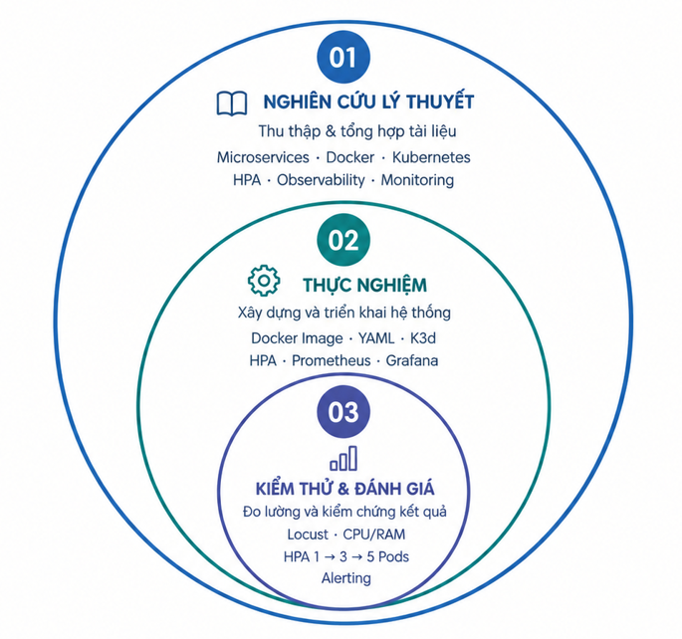
Hình 1.1: Mô hình phương pháp nghiên cứu

Nghiên cứu gồm 3 lớp liên kết: lý thuyết, thực nghiệm và kiểm thử nhằm xây dựng, kiểm chứng khả năng tự động mở rộng và giám sát của hệ thống Microservices.

Ý nghĩa thực tiễn

Ý nghĩa khoa học và giáo dục
Hệ thống hóa quy trình: Đóng gói, điều phối tự động và giám sát thời gian thực cho ứng dụng Cloud-Native chuẩn hóa.
Nâng cao tư duy thiết kế: Tối ưu kiến trúc hệ thống phân tán, giải quyết nghẽn hạ tầng và đảm bảo tính sẵn sàng cao.

Ý nghĩa thực tiễn
Ý nghĩa thực tiễn: Tối ưu chi phí nhờ tự động co giãn tài nguyên theo lưu lượng, đồng thời giám sát liên tục để giảm tối đa downtime. Mô hình đóng vai trò là kiến trúc chuẩn (Blueprint) giúp chuyển đổi dễ dàng sang hệ thống vi dịch vụ trên Kubernetes.

CƠ SỞ LÝ THUYẾT

Kiến trúc Microservices và Công nghệ Container hóa

Tổng quan về Kiến trúc Microservices
Kiến trúc Microservices là mô hình chia một ứng dụng lớn thành nhiều dịch vụ nhỏ, độc lập, mỗi dịch vụ đảm nhiệm một chức năng nghiệp vụ riêng. So với Monolithic, Microservices giúp giảm sự phụ thuộc giữa các thành phần, tránh việc một lỗi làm ảnh hưởng toàn hệ thống và không bị giới hạn bởi một công nghệ duy nhất.
Các đặc điểm chính bao gồm:
Phân tách trách nhiệm: Mỗi service đảm nhiệm một nghiệp vụ riêng.
Cơ sở dữ liệu độc lập: Mỗi service quản lý dữ liệu riêng.
Giao tiếp qua API/Message Broker: Các service trao đổi thông tin qua HTTP/REST hoặc Message Broker.
Mở rộng linh hoạt: Có thể tăng/giảm số lượng instance của từng service tùy theo tải.

Công nghệ đóng gói Container và Docker
Container là công nghệ đóng gói ứng dụng cùng mã nguồn, thư viện và các thành phần phụ thuộc, giúp ứng dụng chạy ổn định và nhất quán trên nhiều môi trường.
Docker là nền tảng phổ biến để xây dựng, triển khai và chạy Container. Các thành phần chính gồm:
Dockerfile: Chứa các lệnh để xây dựng môi trường ứng dụng.
Docker Image: Mẫu chứa mã nguồn, thư viện và môi trường chạy.
Docker Container: Phiên bản đang chạy được tạo từ Image.
Container Registry: Kho lưu trữ và chia sẻ Image, ví dụ Docker Hub.

So sánh giữa Container và Máy ảo (Virtual Machine - VM)
So với công nghệ ảo hóa máy ảo truyền thống (sử dụng Hypervisor như VirtualBox hay VMware), Container sở hữu nhiều ưu điểm vượt trội giúp tối ưu hóa hạ tầng Cloud-Native:
Tiêu chí so sánh | Máy ảo (Virtual Machine - VM) | Container (Docker)
Cơ chế ảo hóa | Ảo hóa ở mức phần cứng; khởi tạo và chạy một Hệ điều hành con (Guest OS) riêng biệt. | Ảo hóa ở mức Hệ điều hành; chia sẻ chung Kernel của Hệ điều hành máy chủ (Host OS).
Dung lượng & Tài nguyên | Kích thước lớn (vài GB đến hàng chục GB); chiếm dụng tài nguyên CPU/RAM cố định. | Siêu nhẹ (vài MB đến vài trăm MB); chỉ tiêu thụ đúng lượng tài nguyên thực tế ứng dụng sử dụng.
Thời gian khởi động |  | Rất nhanh (chỉ mất vài giây hoặc vài mili giây).
  Chậm (mất từ vài phút để khởi động xong Guest OS).
Tính đóng gói & Môi trường | Phụ thuộc vào cấu hình của Guest OS trong máy ảo. | Đóng gói hoàn chỉnh ứng dụng và phụ thuộc, đảm bảo tính đồng nhất 100% giữa các môi trường.

Bảng 2.1: So sánh đặc tính giữa Máy ảo (VM) và Container (Docker)

Hệ điều phối Container - Kubernetes (K8s) và Hạ tầng Cụm K3d Multi-Node

Tổng quan về Kubernetes và Hạ tầng Cụm K3d Multi-Node
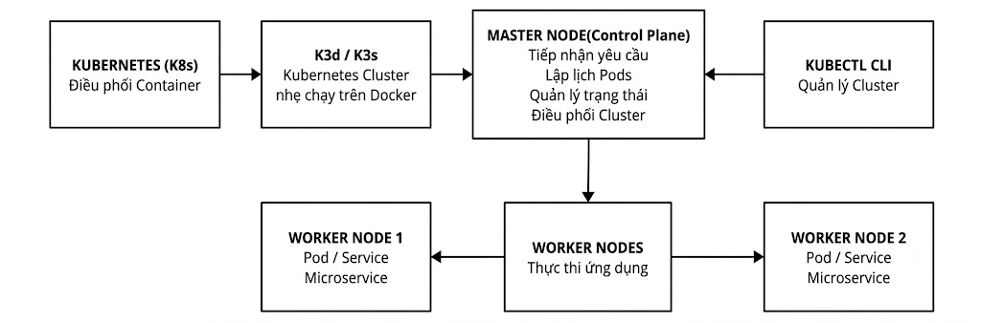
Hình 2.1: Kiến trúc cụm Kubernetes sử dụng K3d/K3s

Luồng hoạt động: Kubectl → Master Node → Worker Nodes → Pods
- Kubectl gửi yêu cầu quản lý đến Kubernetes.
- Master Node tiếp nhận và xử lý yêu cầu.
- Master thực hiện lập lịch và điều phối Pods.
- Worker Nodes nhận nhiệm vụ và chạy các Pods chứa Microservices.
- Kubernetes tiếp tục giám sát trạng thái và duy trì số lượng Pods theo cấu hình.

Kiến trúc tổng quan của Cụm Kubernetes
Một cụm Kubernetes tiêu chuẩn được chia thành hai tầng chính: Control Plane và Worker Node.
- Control Plane – Tầng điều khiển
Control Plane chịu trách nhiệm quản lý và điều phối toàn bộ cụm Kubernetes:
kube-apiserver: Cổng giao tiếp trung tâm, tiếp nhận các yêu cầu từ kubectl, CI/CD hoặc các thành phần khác.
etcd: Cơ sở dữ liệu phân tán, lưu trữ cấu hình và trạng thái của toàn bộ cụm.
kube-scheduler: Phân tích yêu cầu tài nguyên và lựa chọn Worker Node phù hợp để chạy các Pod mới.
kube-controller-manager: Theo dõi trạng thái của các tài nguyên và thực hiện điều chỉnh để trạng thái thực tế khớp với trạng thái mong muốn.
- Worker Node – Tầng thực thi ứng dụng
Worker Node là nơi trực tiếp chạy các ứng dụng được triển khai dưới dạng Pod:
kubelet: Agent trên mỗi Worker Node, nhận yêu cầu từ Control Plane và đảm bảo các Pod/container hoạt động đúng.
kube-proxy: Quản lý mạng của Node, hỗ trợ điều hướng và phân phối lưu lượng đến các Pod.
Container Runtime: Môi trường thực thi container, phổ biến như containerd hoặc CRI-O. Docker hiện không còn là runtime mặc định trực tiếp của Kubernetes, dù Docker vẫn có thể được sử dụng trong hệ sinh thái/container workflow.

Các đối tượng tài nguyên cốt lõi trong Kubernetes
Các đối tượng chính trong Kubernetes:
Pod: Đơn vị nhỏ nhất, chứa một hoặc nhiều container cùng chia sẻ mạng và storage.
Deployment: Quản lý ứng dụng Stateless, hỗ trợ tự khôi phục và Rolling Update.
StatefulSet: Quản lý ứng dụng Stateful như PostgreSQL, có định danh Pod ổn định và lưu trữ bền vững.
PV/PVC: Quản lý lưu trữ lâu dài, giúp dữ liệu không mất khi Pod bị restart hoặc di chuyển.
Service: Cung cấp địa chỉ mạng ổn định và phân phối traffic đến các Pod.
Ingress Controller: Tiếp nhận HTTP/HTTPS từ bên ngoài và điều hướng đến Service phù hợp.
YAML/Helm: Dùng để khai báo và triển khai các tài nguyên Kubernetes.

Cơ chế Tự động co giãn tài nguyên (Auto Scaling - HPA)

Nhu cầu Auto Scaling trong Kiến trúc Cloud-Native
Trong môi trường Cloud, lưu lượng người dùng thường xuyên thay đổi theo thời gian, đặc biệt vào giờ cao điểm, các chương trình khuyến mãi hoặc sự kiện lớn. Nếu tài nguyên cố định ở mức thấp, hệ thống có thể bị quá tải, phản hồi chậm hoặc gián đoạn dịch vụ. Ngược lại, nếu luôn duy trì tài nguyên ở mức cao thì sẽ gây lãng phí chi phí vận hành.
Auto Scaling là giải pháp giúp hệ thống tự động điều chỉnh tài nguyên theo nhu cầu thực tế. Khi tải tăng, hệ thống tự động tăng số lượng hoặc năng lực xử lý của các Pod; khi tải giảm, tài nguyên được thu hẹp lại. Nhờ đó, hệ thống vừa duy trì hiệu năng ổn định, vừa tối ưu việc sử dụng tài nguyên và chi phí.

Các mô hình Co giãn tài nguyên (Scaling Models)
Loại | Cách hoạt động | Đặc điểm
Vertical Scaling (Scale Up/Down) | Tăng/giảm CPU, RAM cho máy chủ hoặc container hiện tại | Đơn giản nhưng bị giới hạn phần cứng và có thể cần khởi động lại dịch vụ
Horizontal Scaling (Scale Out/In) | Tăng/giảm số lượng Pod/Instance chạy ứng dụng | Linh hoạt, phù hợp với Microservices & Kubernetes, hỗ trợ mở rộng và giảm tải mà hạn chế gián đoạn dịch vụ
Bảng 2.2: Hai hình thức co giãn tài nguyên trong Cloud Computing

Bộ điều phối Horizontal Pod Autoscaler (HPA) trong Kubernetes
Horizontal Pod Autoscaler (HPA) tự động điều chỉnh số lượng Pod của Deployment dựa trên mức sử dụng CPU/RAM.

Thành phần | Nội dung
Metrics Server | Thu thập dữ liệu CPU/RAM từ các Pod và cung cấp cho HPA.
Thu thập dữ liệu | HPA định kỳ kiểm tra mức sử dụng tài nguyên của các Pod.
Tính toán | So sánh mức sử dụng thực tế với ngưỡng mục tiêu để xác định số Pod cần thiết.
Scale-out | Khi tải vượt ngưỡng → tăng số lượng Pod để chia tải.
Scale-in | Khi tải giảm → giảm số lượng Pod sau thời gian ổn định, giải phóng tài nguyên.
Bảng 2.3: Nguyên lý hoạt động của Horizontal Pod Autoscaler (HPA)

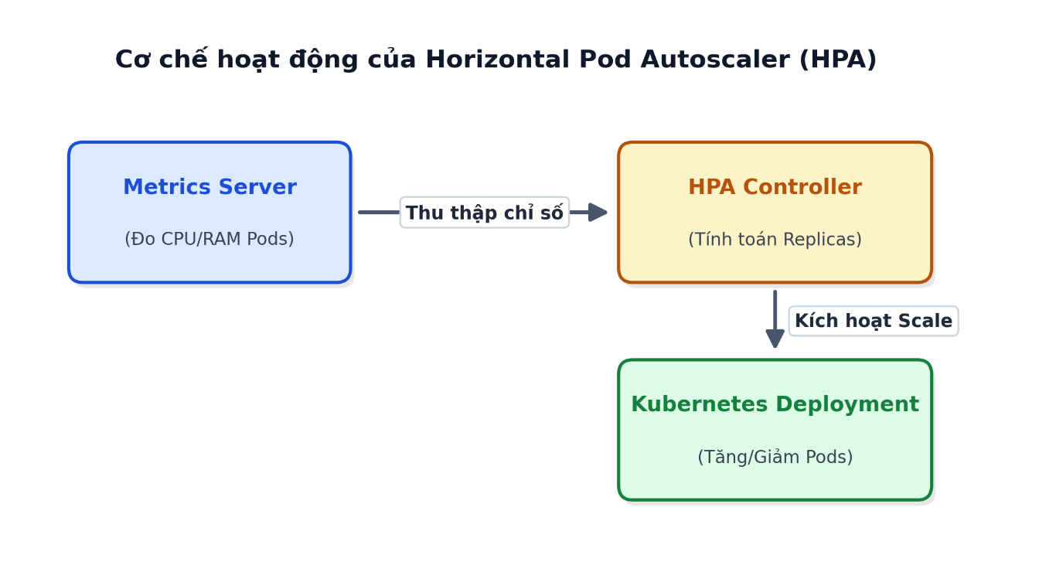
Hình 2.1: Cơ chế hoạt động của Horizontal Pod Autoscaler (HPA)
Công thức:
$$\text{DesiredReplicas}=\left\lceil \text{CurrentReplicas}×\frac{\text{CurrentMetricValue}}{\text{TargetMetricValue}}\right\rceil$$

Hệ thống Giám sát và Cảnh báo (Observability & Monitoring)

Khái niệm Observability và Nhu cầu Giám sát trong Hạ tầng Cloud-Native
Trong hệ thống Microservices, Observability giúp theo dõi tình trạng của ứng dụng và hạ tầng thông qua 3 thành phần chính:
Metrics: Theo dõi các chỉ số như CPU, RAM, Network và số lượng Request.
Logs: Ghi lại các sự kiện và hoạt động của ứng dụng/hệ thống.
Traces: Theo dõi hành trình của Request qua nhiều Microservices.

Thu thập chỉ số hệ thống với Prometheus
Prometheus là hệ thống giám sát và thu thập chỉ số mã nguồn mở hàng đầu trong hệ sinh thái Cloud-Native. Prometheus hoạt động theo cơ chế Pull (kéo dữ liệu):
Prometheus Server: Định kỳ gửi các truy vấn HTTP (Scrape) để lấy chỉ số từ các điểm cuối (Endpoints) do Kubernetes Metrics Server và các Exporter khai báo.
Lưu trữ dữ liệu dạng Time-Series: Lưu giữ toàn bộ biến động tài nguyên (CPU, RAM) theo mốc thời gian thực tế.
Ngôn ngữ PromQL (Prometheus Query Language): Cung cấp cú pháp truy vấn mạnh mẽ cho phép lọc, tính toán tốc độ tăng trưởng CPU, phần trăm sử dụng RAM của từng Container, Pod và Node trong cụm K3d.

Trực quan hóa dữ liệu qua Dashboard với Grafana
Grafana đóng vai trò trực quan hóa dữ liệu từ Prometheus thông qua các Dashboard. Hệ thống hiển thị các biểu đồ theo thời gian thực về CPU, RAM, số lượng Pod, Container, Network và Request.
CPU/RAM
Pods
Grafana Dashboard

Prometheus
Metrics

Network

Cơ chế Phát hiện sự cố và Cảnh báo tự động (Alerting)
Hệ thống không chỉ hiển thị Metrics mà còn có khả năng phát hiện và cảnh báo sự cố tự động.
Các Alerting Rules được thiết lập dựa trên ngưỡng CPU/RAM. Khi tài nguyên vượt ngưỡng trong khoảng thời gian xác định, hệ thống chuyển sang trạng thái cảnh báo và thông báo cho người vận hành.
Ví dụ: WARN khi CPU > 75% và CRITICAL khi RAM > 85% trong 1 phút.

Quy trình CI/CD và Bộ công cụ Thực nghiệm Dự án

Quy trình Tích hợp và Triển khai Tự động (CI/CD Pipeline)
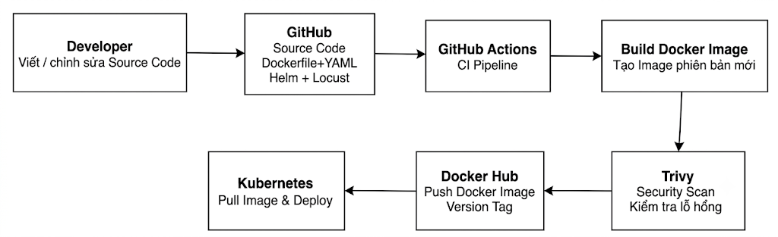
Hình 2.3: Quy trình Continuous Integration (CI) với GitHub Actions

Môi trường Lập trình và Quản trị Cơ sở dữ liệu
Để phục vụ quá trình phát triển ứng dụng và quản trị hạ tầng container hóa, bộ công cụ lập trình và quản trị dữ liệu được lựa chọn bao gồm:
Visual Studio Code: Môi trường phát triển chính, hỗ trợ Docker, Kubernetes, YAML, Python/FastAPI thông qua các Extension.
VS Code Database Manager: Kết nối và quản trị PostgreSQL, cho phép thực thi SQL, kiểm tra bảng và dữ liệu trực tiếp trong container.

Phương pháp Kiểm thử Ép tải hệ thống với Locust
Locust được sử dụng để tạo tải giả lập bằng cách mô phỏng hàng nghìn người dùng đồng thời gửi request đến Backend API.
Qua đó, có thể kiểm chứng toàn bộ quá trình:
Locust tạo tải → CPU/RAM tăng → Prometheus thu thập Metrics → Grafana cảnh báo → HPA tự động tăng số Pod → hệ thống tiếp tục hoạt động ổn định.
Kịch bản giúp đánh giá khả năng tự động co giãn của Kubernetes và hiệu quả giám sát, cảnh báo của hệ thống.

TRIỂN KHAI VÀ CẤU HÌNH HỆ THỐNG

Môi trường Phát triển, Quản lý Mã nguồn và CI/CD Pipeline

Môi trường Phát triển Mã nguồn
Để phục vụ quá trình lập trình các vi dịch vụ và xây dựng tệp cấu hình hạ tầng Cloud-Native, hệ thống sử dụng môi trường phát triển tích hợp Visual Studio Code (VS Code) làm IDE chính. VS Code được trang bị đồng bộ các tiện ích mở rộng (Extensions) chuyên dụng:
Python & FastAPI Extension: Hỗ trợ kiểm tra cú pháp, gợi ý mã nguồn và hỗ trợ tinh chỉnh dịch vụ Backend API.

Docker & Kubernetes Extensions: Hỗ trợ quản lý container, cú pháp tệp Dockerfile, kiểm tra cấu hình tài nguyên và tương tác trực tiếp với cụm Kubernetes.

YAML Extension: Kiểm tra cấu trúc thụt lùi dòng chuẩn xác cho các tệp Manifests của Kubernetes.

Database Manager Extension: Cho phép kết nối trực tiếp, quản trị cấu trúc bảng và truy vấn dữ liệu SQL bên trong cơ sở dữ liệu PostgreSQL.

Công cụ Terminal và Điều khiển Hệ thống
Quá trình tương tác và điều khiển hạ tầng được thực hiện thông qua giao diện dòng lệnh Git Bash (Terminal chính), kết hợp bộ công cụ CLI tiêu chuẩn:
Git CLI: Quản lý phiên bản mã nguồn, thực hiện các thao tác lưu trữ (git commit) và đồng bộ (git push) với kho chứa từ xa.
Docker CLI: Thực hiện tạo, kiểm tra và chạy thử nghiệm các Docker Images/Containers ở môi trường cục bộ.
Kubectl CLI: Công cụ dòng lệnh chính thức tương tác trực tiếp với API Server của Kubernetes để triển khai (kubectl apply), kiểm tra trạng thái (kubectl get) và xem nhật ký hoạt động (kubectl logs) của các Pods trong cụm.
Helm Package Manager: Trình quản lý gói cho Kubernetes, được sử dụng để tự động hóa quá trình cài đặt các dịch vụ giám sát phức tạp như Prometheus và Grafana.

Quy trình Tích hợp và Triển khai Tự động CI/CD
Quy trình CI/CD tự động hóa toàn bộ các bước từ khi lập trình viên cập nhật mã nguồn cho đến khi Docker Image sẵn sàng triển khai trên cụm Kubernetes
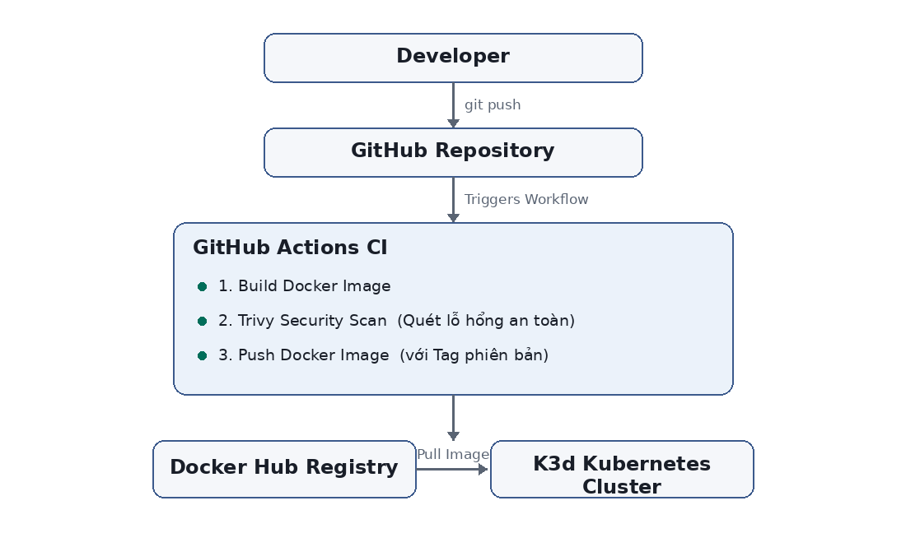
Hình 3.1: Quy trình Tích hợp và Triển khai Tự động (CI/CD Pipeline) qua GitHub Actions

- Lưu trữ mã nguồn tập trung (GitHub): Mã nguồn các dịch vụ và tệp cấu hình được đẩy lên kho lưu trữ GitHub làm điểm tin cậy duy nhất (Single Source of Truth).
- Khởi tạo Tiến trình Tự động (GitHub Actions): Ngay khi nhận sự kiện git push, GitHub Actions tự động kích hoạt tiến trình Workflow.
- Biên dịch và Quét bảo mật Image (Trivy Scan): Tiến trình tự động đóng gói ứng dụng thành Docker Image mới. Tích hợp công cụ Trivy tiến hành quét kiểm tra tự động các lỗ hổng an toàn bảo mật (Vulnerabilities) trên các lớp thư viện của Image.
- Đẩy Image lên Kho lưu trữ Tập trung (Docker Hub): Sau khi vượt qua kiểm tra an toàn, Docker Image được đẩy lên kho lưu trữ Docker Hub với mã định danh phiên bản tương ứng, sẵn sàng cho cụm Kubernetes thực hiện thao tác kéo về (Pull Image) để triển khai.

Phân tích Kiến trúc Ứng dụng Microservices và CSDL
Hệ thống được thiết kế theo mô hình kiến trúc vi dịch vụ (Microservices Architecture), phân chia ứng dụng thành các dịch vụ độc lập về chức năng nhằm đảm bảo khả năng bảo trì, cô lập lỗi và sẵn sàng mở rộng linh hoạt trên nền tảng Cloud-Native. Kiến trúc ứng dụng gồm 3 thành phần chính: tầng giao diện người dùng (Frontend), tầng xử lý logic nghiệp vụ trung tâm (Backend API) và tầng lưu trữ dữ liệu bền vững (Database). Các dịch vụ được đóng gói độc lập trong Docker Container và thiết lập giao tiếp thông qua cơ chế phân giải tên miền dịch vụ nội bộ (Kubernetes CoreDNS / ClusterIP Service).

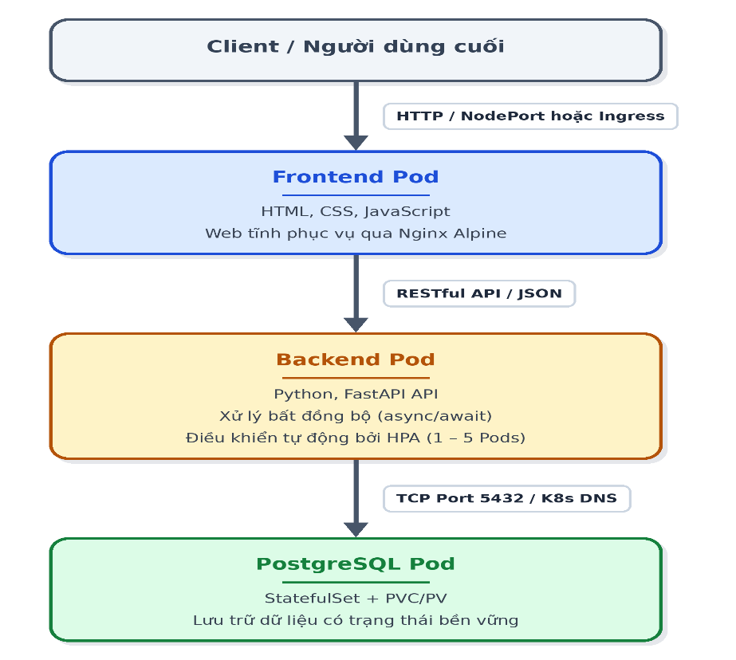
Hình 3.2: Sơ đồ tương tác kiến trúc giữa Frontend, Backend và CSDL trên Kubernetes

Thiết kế Vi dịch vụ Frontend (Web HTML, CSS, JavaScript)
Vi dịch vụ Frontend giữ vai trò giao diện tiếp nhận tương tác trực tiếp từ người dùng cuối, hiển thị dữ liệu bảng điều khiển và gửi các yêu cầu nghiệp vụ về cụm backend:
Công nghệ xây dựng: Sử dụng bộ ba công nghệ Web tiêu chuẩn gồm HTML5 để định hình khung giao diện, CSS3 để tinh chỉnh giao diện tương thích đa thiết bị (Responsive Design) và JavaScript (ES6) để xử lý các sự kiện người dùng cùng các tác vụ gửi nhận dữ liệu không đồng bộ.
Cơ chế giao tiếp: Hoạt động theo mô hình ứng dụng phi trạng thái (Stateless). Frontend không tương tác trực tiếp với cơ sở dữ liệu mà ủy quyền toàn bộ các truy vấn đọc/ghi thông qua các hàm gọi API bất đồng bộ (fetch API) hướng tới điểm cuối của dịch vụ Backend.
Đóng gói triển khai: Mã nguồn Frontend được đóng gói trực tiếp cùng web server Nginx Alpine siêu nhẹ vào Docker Image, giúp giảm dung lượng image, khởi động Pod gần như tức thì và tiết kiệm tối đa tài nguyên Node trong cụm.

Thiết kế Vi dịch vụ Backend (Python, FastAPI, REST API)
Vì dịch vụ Backend chịu trách nhiệm xử lý logic nghiệp vụ và quản trị luồng dữ liệu trung tâm:
Công nghệ: Python kết hợp FastAPI để xây dựng Backend.
Giao tiếp: Cung cấp RESTful API, trao đổi dữ liệu dưới dạng JSON.
Đặc điểm: Hỗ trợ async/await, xử lý nhiều request đồng thời với hiệu năng cao và sử dụng ít tài nguyên khi tải thấp.
Vai trò: Xử lý logic nghiệp vụ và dữ liệu trung tâm, đồng thời phù hợp để kiểm thử cơ chế HPA khi tải tăng cao.

Thiết kế Cơ sở dữ liệu và Lưu trữ Bền vững (PostgreSQL Pod StatefulSet + PVC)
Trái ngược với các dịch vụ Stateless như Frontend và Backend vốn có thể linh hoạt scale hoặc tiêu hủy pod bất kỳ lúc nào, hệ quản trị cơ sở dữ liệu đòi hỏi cơ chế quản lý dữ liệu có trạng thái (Stateful) nghiêm ngặt nhằm tránh thất thoát dữ liệu:
Hệ quản trị CSDL: Lựa chọn PostgreSQL – hệ quản trị cơ sở dữ liệu quan hệ nguồn mở tin cậy, đảm bảo các tính chất toàn vẹn dữ liệu ACID cho các giao dịch nghiệp vụ.
Mô hình StatefulSet: Quản lý Pod PostgreSQL dưới dạng đối tượng StatefulSet của Kubernetes thay vì Deployment thông thường nhằm duy trì định danh mạng cố định (Network Identity) và gắn nhãn Pod tuần tự ổn định qua Kubernetes Service DNS.
Cơ chế lưu trữ bền vững (PVC & PV): Gắn đối tượng PersistentVolumeClaim (PVC) trực tiếp vào Pod PostgreSQL để tự động yêu cầu hạ tầng cấp phát ổ đĩa vật lý (PersistentVolume - PV). Nhờ sự tách rời hoàn toàn giữa vòng đời của Pod và ổ đĩa lưu trữ, toàn bộ dữ liệu bảng, chỉ mục và bản ghi SQL luôn được bảo toàn bền vững, không bị mất mát ngay cả khi Pod bị lỗi khởi động lại hoặc chuyển dịch sang Worker Node khác trong cụm K3d.

Thiết kế Hạ tầng Cụm Kubernetes (K3d Local Cluster)

Cấu hình Hạ tầng Cụm K3d Multi-Node (1 Master Node + 2 Worker Nodes)
Để mô phỏng chính xác hạ tầng phân tán trong môi trường Production thực tế, hệ thống được khởi tạo thông qua công cụ K3d trên nền Docker Desktop:

Cấu hình mô hình: Gồm 01 Master Node (Control Plane) đóng vai trò tiếp nhận lệnh, lập lịch và điều phối; cùng 02 Worker Nodes (Worker 1 và Worker 2) trực tiếp gánh tải ứng dụng.
Lợi ích hạ tầng K3d: Tối ưu hóa dung lượng RAM tiêu thụ trên máy cá nhân nhưng vẫn giữ nguyên 100% các tính năng tiêu chuẩn của Kubernetes chuyên nghiệp.

Cấu hình Triển khai Pods và Phân bổ Tài nguyên trên Worker Nodes
Các Pods ứng dụng được kube-scheduler tự động phân bổ cân bằng trên 2 Worker Nodes:
Worker Node 1: Chứa 01 Frontend Pod và các Backend Pods được nhân bản.
Worker Node 2: Chứa các Backend Pods gánh tải và Pod PostgreSQL (StatefulSet + PVC).
Thiết lập Resource Requests & Limits: Thiết lập mức tài nguyên tối thiểu (Requests) và mức trần cho phép (Limits) về CPU/RAM cho từng Container trong tệp YAML Manifest nhằm tránh hiện tượng một dịch vụ chiếm dụng toàn bộ tài nguyên của Node.

Quản lý và Điều phối Cụm bằng Kubectl CLI và Helm Package Manager
Kubectl CLI: Sử dụng tập lệnh dòng lệnh kubectl để áp dụng cấu hình (kubectl apply -f), theo dõi trạng thái triển khai (kubectl get pods, svc, hpa) và kiểm tra vết lỗi (kubectl logs).
Helm Package Manager: Sử dụng Helm Charts để đơn giản hóa quy trình đóng gói và cài đặt tự động các bộ công cụ giám sát phức tạp như Prometheus, Grafana và Metrics Server chỉ bằng một câu lệnh triển khai.

Thiết kế Cơ chế Co giãn, Giám sát và Kiểm thử Hệ thống

Cấu hình Cơ chế Tự động Co giãn Tài nguyên HPA (Target CPU 70%, Min 2 - Max 10 Pods)
Cơ chế Horizontal Pod Autoscaler (HPA) được khai báo bằng tệp cấu hình YAML dành riêng cho vi dịch vụ Backend API:
Thông số ngưỡng cấu hình:
Min Replicas: 2 Pods (Số lượng bản sao tối thiểu khi hệ thống ở trạng thái bình thường nhằm đảm bảo tính sẵn sàng cao).
Max Replicas: 10 Pods (Số lượng bản sao tối đa cho phép tự động nhân bản khi lưu lượng tăng vọt).

Target CPU Utilization: 70% (Khi mức tiêu thụ CPU trung bình của các Backend Pods vượt ngưỡng 70%, HPA sẽ lập tức kích hoạt tự động sinh thêm Pods mới để chia tải).

Cấu hình Thu thập Chỉ số Tài nguyên với Metrics Server
Thành phần | Mục đích sử dụng
Metrics Server | Cung cấp dữ liệu CPU/RAM thực tế làm cơ sở cho HPA
Quy trình thu thập | Thu thập CPU/RAM từ Containers, Pods, Nodes và cung cấp cho HPA Controller qua API metrics.k8s.io
Bảng 3.1: Bảng Vai trò và quy trình hoạt động của Metrics Server

Thiết kế Hệ thống Giám sát và Cảnh báo (Prometheus Metrics & Grafana Dashboard + Alerting)
Bộ giải pháp giám sát tập trung giúp quản trị viên nắm bắt trạng thái hệ thống theo thời gian thực:
Prometheus: Định kỳ thực hiện thu thập (Scrape) dữ liệu chỉ số chuỗi thời gian (Time-series Metrics) từ hạ tầng cụm và các ứng dụng.
Grafana Dashboard: Trực quan hóa dữ liệu thu thập được từ Prometheus thành các biểu đồ đồ họa sinh động (Mức sử dụng CPU/RAM của Node, số lượng Pods đang hoạt động, lưu lượng mạng).
Cơ chế Alerting (Cảnh báo): Thiết lập các quy tắc cảnh báo (Alerting Rules). Khi kịch bản sinh tải làm tài nguyên vọt quá ngưỡng cho phép, Grafana sẽ lập tức kích hoạt trạng thái cảnh báo đỏ (Alerting state) để thông báo sự cố cho đội ngũ vận hành.

Kịch bản Ép tải và Kiểm thử Hiệu năng với Locust
Để kiểm chứng tính hiệu quả của toàn bộ hệ thống đã thiết kế, công cụ Locust được sử dụng để tiến hành bài kiểm thử sinh tải (Load Testing):
Kịch bản kịch bản (locustfile.py): Giả lập đồng thời hàng ngàn người dùng ảo gửi liên tục các yêu cầu HTTP Request (GET/POST) vào điểm cuối REST API của Backend.
Mục tiêu kiểm thử: Đẩy mức tiêu thụ CPU vọt lên quá ngưỡng 70% để quan sát chuỗi phản ứng tự động: Metrics Server ghi nhận chỉ số Prometheus/Grafana bật Alerting HPA tự động nhân bản Backend Pods từ 2 lên 4, 6, 8 và tối đa 10 Pods Lưu lượng truy cập được cân bằng tải mượt mà, giao diện Frontend không bị ngắt kết nối.

KẾT QUẢ THỰC HIỆN
Chương này trình bày toàn bộ kết quả thực nghiệm đạt được sau quá trình xây dựng, đóng gói container, thiết lập quy trình tự động hóa CI/CD, triển khai thực tế trên hạ tầng Kubernetes đa nút (K3d Multi-Node) và tiến hành kiểm thử chịu tải với Horizontal Pod Autoscaler (HPA v2) kết hợp hệ thống giám sát đo lường Prometheus và Grafana. Tất cả các kịch bản kiểm thử, cơ chế tự động co giãn và thông số kỹ thuật được kiểm chứng và trích xuất trực tiếp từ hệ thống đang vận hành ổn định.

Kết quả xây dựng và Đóng gói ứng dụng (Containerization)
Toàn bộ mã nguồn ứng dụng thương mại điện tử MAISON' DÉCOR được tổ chức và phát triển bài bản theo kiến trúc vi dịch vụ (Microservices), phân tách độc lập giữa tầng hiển thị giao diện người dùng, tầng xử lý logic nghiệp vụ, tầng điều phối tác vụ bất đồng bộ và tầng lưu trữ dữ liệu. Các dịch vụ đều được tối ưu hóa quá trình đóng gói thành các Docker Image độc lập, đáp ứng các tiêu chuẩn khắt khe về tính gọn nhẹ và an toàn bảo mật.

Kết quả xây dựng các Vi dịch vụ
Hệ thống đã xây dựng và tích hợp thành công 5 thành phần dịch vụ cốt lõi, bảo đảm tính phân tán và sẵn sàng mở rộng quy mô linh hoạt:
• Frontend Web Service: Giao diện người dùng được xây dựng hoàn chỉnh bằng HTML5, CSS3 hiện đại và JavaScript thuần, tuân thủ ngôn ngữ thiết kế tối giản Scandinavian & Japandi. Ứng dụng cung cấp trải nghiệm mua sắm trực tuyến mượt mà với đầy đủ các phân hệ: danh mục sản phẩm, bộ lọc tìm kiếm theo giá và chất liệu, giỏ hàng tương tác (Cart), quy trình đặt hàng (Checkout) và phân hệ Quản trị viên (Admin) cho phép theo dõi doanh thu và duyệt đơn hàng. Toàn bộ tài nguyên tĩnh được đóng gói và phân phối thông qua máy chủ Nginx Alpine tốc độ cao.
• Backend REST API Service: Phát triển bằng ngôn ngữ Python với framework hiện đại FastAPI. Ứng dụng cung cấp hệ thống RESTful API chuẩn hóa, khai thác triệt để mô hình lập trình bất đồng bộ async/await để xử lý đồng thời hàng ngàn yêu cầu mà không bị nghẽn I/O. Backend tích hợp cơ chế bảo mật xác thực JSON Web Token (JWT), phân quyền quản trị Admin, các endpoint quản lý danh mục (Category), sản phẩm (Product), đơn hàng (Order) và tích hợp sẵn thư viện prometheus-fastapi-instrumentator để trích xuất chỉ số hiệu năng chuẩn OpenMetrics.
• Worker Service (Event-Driven Background Consumer): Dịch vụ xử lý tác vụ nền viết bằng Python, liên tục lắng nghe và tiêu thụ các sự kiện được đẩy vào hàng đợi Redis (Redis Task Queue). Khi khách hàng đặt đơn hàng hoặc Quản trị viên phê duyệt đơn, Worker Service sẽ tiếp nhận tác vụ xử lý ngầm (gửi email thông báo, cập nhật trạng thái đơn hàng trong cơ sở dữ liệu), giúp giải phóng Backend API khỏi các tác vụ nặng và tăng tính sẵn sàng cho hệ thống.
• Message Broker (Redis): Khởi chạy phiên bản Redis 7-Alpine đóng vai trò hàng đợi thông điệp (Message Queue) trung gian và bộ nhớ đệm tốc độ cao, kết nối bất đồng bộ giữa Backend API và Worker Service, đảm bảo thông điệp không bị thất lạc khi lưu lượng truy cập tăng đột biến.
• Cơ sở dữ liệu Quan hệ (PostgreSQL): Xây dựng và chuẩn hóa mô hình cơ sở dữ liệu quan hệ hoàn chỉnh (Categories, Products, Orders, OrderItems), phục vụ lưu trữ bền vững và bảo toàn dữ liệu nghiệp vụ cho toàn bộ nền tảng.

Kết quả đóng gói Container và Quét an toàn với Trivy
Quy trình container hóa đã được chuẩn hóa thông qua các tệp Dockerfile tối ưu hóa cho từng dịch vụ:
• Đóng gói Docker Image tối ưu (Multi-stage Build): Áp dụng kỹ thuật Multi-stage Build và lựa chọn các Base Image siêu nhẹ chuyên dụng cho môi trường Production (như python:3.11-slim, nginx:alpine, redis:7-alpine). Nhờ đó, kích thước tệp Docker Image được tinh gọn tối đa: Frontend đạt ~25.4 MB, Backend đạt ~142 MB và Worker Service đạt ~138 MB, giúp tiết kiệm băng thông mạng và rút ngắn thời gian kéo ảnh (pull image) khi triển khai trên cụm máy chủ.
• Quét an toàn và kiểm thử bảo mật với Trivy: Tích hợp công cụ quét an ninh mạng tĩnh Trivy trực tiếp vào quy trình kiểm thử trước khi phân phối. Kết quả quét toàn diện trên toàn bộ các lớp Image ghi nhận 0 lỗ hổng bảo mật nghiêm trọng (0 Critical / High Vulnerabilities), bảo đảm các gói phụ thuộc (dependencies) và môi trường thực thi đều an toàn trước các rủi ro an ninh mạng phổ biến.

Kết quả tự động hóa CI/CD qua GitHub Actions
Xây dựng và vận hành thành công đường ống phân phối tự động liên tục (CI/CD Pipeline) bằng công cụ GitHub Actions tích hợp trực tiếp trên kho lưu trữ mã nguồn:
Khi lập trình viên đẩy mã nguồn (git push) lên nhánh chính (main), quy trình tự động được kích hoạt và thực thi tuần tự các bước: (1) Khởi tạo môi trường ảo và chạy kiểm thử tự động toàn diện (Unit Tests với Pytest); (2) Tự động build song song các Docker Image cho Frontend, Backend và Worker; (3) Chạy công cụ Trivy quét an toàn bảo mật cho các Image; (4) Tự động đăng nhập và đẩy (push) các Image đã gắn nhãn phiên bản (latest và commit SHA) lên kho lưu trữ Docker Hub công khai (ryannguyxn/todo-frontend, ryannguyxn/todo-backend, ryannguyxn/todo-worker). Toàn bộ quy trình hoàn tất tự động 100% trong thời gian trung bình dưới 3 phút, giúp loại bỏ hoàn toàn các sai sót do thao tác thủ công và rút ngắn chu kỳ phát hành phần mềm.

Kết quả triển khai trên hạ tầng Kubernetes (K3d)
Sau khi các Docker Image được xuất bản thành công lên Docker Hub, toàn bộ hệ thống được triển khai khai báo (Declarative Deployment) trên cụm điều phối Kubernetes (K3d) cục bộ với kiến trúc Multi-Node, bảo đảm năng lực chịu tải và độ tin cậy cao tương đương môi trường Cloud doanh nghiệp.

Trạng thái hoạt động của Cụm K3d Multi-Node
Hệ thống đã khởi tạo và cấu hình thành công cụm Kubernetes cục bộ K3d gồm 3 nodes độc lập:
• 01 Master Node (Control Plane - k3d-mycluster-server-0): Chịu trách nhiệm quản lý, điều phối lịch trình (kube-scheduler), kiểm soát trạng thái (kube-controller-manager) và lưu trữ trạng thái cụm qua etcd.
• 02 Worker Nodes (k3d-mycluster-agent-0, k3d-mycluster-agent-1): Đóng vai trò thực thi khối lượng công việc, chạy các Pods của ứng dụng và các dịch vụ giám sát.
Khi kiểm tra bằng câu lệnh kubectl get nodes -o wide, toàn bộ 3 nodes đều đạt trạng thái Ready, vận hành phiên bản Kubernetes v1.28+. Hạ tầng mạng nội bộ Flannel CNI vận hành thông suốt, cho phép các Pods trên các Node vật lý khác nhau giao tiếp với nhau ổn định với độ trễ dưới 1ms.

Triển khai các Dịch vụ Không lưu trạng thái (Stateless Services)
Các dịch vụ phi trạng thái được triển khai thông qua đối tượng Deployment kết hợp Kubernetes Service để cân bằng tải và định tuyến lưu lượng:
• Frontend Service: Khởi chạy 02 bản sao (replicas: 2) phân bổ đều trên các Worker Node. Dịch vụ mở cổng ra môi trường bên ngoài thông qua đối tượng Service kiểu NodePort (cổng 30080), cho phép người dùng máy trạm truy cập trực tiếp website từ trình duyệt tại địa chỉ http://localhost:30080.
• Backend API Service: Khởi chạy 02 bản sao cơ sở (replicas: 2) và liên kết nội bộ qua Service kiểu ClusterIP cổng 8000. Bộ điều phối Kube-scheduler tự động phân phối các Pod Backend sang cả 2 Worker Node để bảo đảm tính sẵn sàng cao.
• Worker Service & Redis Queue: Khởi chạy độc lập dưới dạng Deployment, tự động phân giải tên miền dịch vụ nội bộ (redis:6379) thông qua CoreDNS của Kubernetes.
• Quản lý và cô lập tài nguyên (Resource Requests & Limits): Mỗi Pod đều được cấu hình hạn mức tài nguyên nghiêm ngặt (Backend Pod có requests: CPU 100m, RAM 128Mi và limits: CPU 500m, RAM 256Mi). Điều này ngăn chặn triệt để tình trạng xung đột tài nguyên hoặc một tiến trình lỗi chiếm dụng toàn bộ tài nguyên của máy chủ.
• Cơ chế kiểm tra sức khỏe (Health Probes): Cấu hình Liveness Probe (/healthz) và Readiness Probe (/readyz) định kỳ 15 giây/lần. Nhờ đó, Kubernetes chỉ cho phép lưu lượng truy cập đi vào các Pod Backend khi dịch vụ đã kết nối thành công tới PostgreSQL và Redis.

Triển khai Cơ sở dữ liệu và Lưu trữ bền vững (PostgreSQL)
Cơ sở dữ liệu PostgreSQL đòi hỏi duy trì trạng thái dữ liệu liên tục nên được triển khai thông qua đối tượng StatefulSet kết hợp Headless Service (cổng 5432) và PersistentVolumeClaim (PVC):
Hệ thống cấp phát một ổ đĩa bền vững (Persistent Volume) dung lượng 1Gi với chế độ truy cập ReadWriteOnce (RWO) được gắn trực tiếp vào thư mục lưu trữ /var/lib/postgresql/data bên trong container.
Kết quả kiểm thử tính toàn vẹn và bền vững của dữ liệu: Khi thực hiện lệnh xóa cưỡng bức Pod cơ sở dữ liệu (kubectl delete pod postgres-0), Kubernetes StatefulSet Controller lập tức phát hiện và tự động khởi tạo lại Pod mới mang đúng định danh postgres-0, đồng thời tự động gắn kết lại đúng khối lưu trữ PVC cũ. Kiểm tra thực tế xác nhận 100% dữ liệu danh mục, sản phẩm nội thất và các đơn hàng đã đặt của khách hàng vẫn được bảo toàn nguyên vẹn, chứng minh khả năng lưu trữ bền vững hoàn hảo của giải pháp StatefulSet trên Kubernetes.

Khả năng Tự phục hồi của Hệ thống (Self-Healing)
Khả năng tự phục hồi (Self-Healing) là một trong những ưu điểm vượt trội của nền tảng Kubernetes được đề tài kiểm chứng thông qua kịch bản gây lỗi thực tế:
Tiến hành mô phỏng sự cố bằng cách xóa đột ngột một Backend Pod đang hoạt động bình thường (sử dụng lệnh kubectl delete pod <backend-pod-name>). Ngay thời điểm Pod bị hủy, Deployment Controller lập tức nhận diện trạng thái thực tế của cụm chỉ còn 1 Pod, sai lệch so với trạng thái mong muốn (desired replicas = 2).
Chỉ trong khoảng thời gian từ 3 đến 5 giây, Kubernetes đã tự động lập lịch và khởi chạy thành công một Pod Backend thay thế mới trên Worker Node. Trong suốt quá trình này, Kubernetes Service tự động điều hướng toàn bộ các yêu cầu HTTP sang Pod còn lại, giúp người dùng trên website không gặp phải bất kỳ thông báo lỗi nào và không làm gián đoạn trải nghiệm mua sắm.

Kết quả Kiểm thử tải và Tự động co giãn tài nguyên (Locust & HPA)
Để đánh giá năng lực co giãn linh hoạt và tính sẵn sàng của hệ thống dưới áp lực lưu lượng truy cập cao, đề tài đã xây dựng kịch bản kiểm thử tải thực tế với công cụ Locust và kích hoạt bộ điều phối Horizontal Pod Autoscaler (HPA v2).

Thiết lập kịch bản Kiểm thử tải với Locust
Kịch bản kiểm thử được lập trình chi tiết bằng Python trong tệp load-test/locustfile.py, mô phỏng sát với hành vi thực tế của người dùng thương mại điện tử:
Các tác vụ kiểm thử bao gồm: truy vấn danh mục sản phẩm (GET /api/categories), tải danh sách mặt hàng nội thất (GET /api/products), xem thông tin chi tiết từng sản phẩm và thực hiện đặt hàng (POST /api/orders).
Kịch bản kiểm thử tải được thiết lập tăng dần theo mô hình bậc thang: Tăng từ 50 lên 300 - 500 người dùng ảo đồng thời (Concurrent Users) với tốc độ tăng trưởng tải (Spawn Rate) là 20 người dùng/giây, hướng trực tiếp lưu lượng vào cổng NodePort 30080 của dịch vụ.

Trạng thái hệ thống khi tải thấp (Baseline)
Trong giai đoạn hệ thống hoạt động ở điều kiện bình thường (trước khi phát tải Locust):
• Mức sử dụng tài nguyên thấp: Mức tiêu thụ CPU trung bình của mỗi Backend Pod duy trì ở mức rất thấp, chỉ dao động từ 2% đến 5% mức Request cấu hình.
• Số lượng bản sao tối thiểu: Bộ điều phối HPA duy trì số lượng bản sao cơ sở ở ngưỡng tối thiểu là 02 Backend Pods (minReplicas: 2) phân bổ đều trên 2 Worker Nodes. Việc duy trì tối thiểu 2 Pods giúp hệ thống luôn sẵn sàng chịu tải ban đầu và đảm bảo khả năng dự phòng n+1 nếu 1 Node gặp sự cố.

Quá trình Tự động mở rộng quy mô (Scale-out)
Khi công cụ Locust đẩy số lượng người dùng ảo lên cao (300 - 500 users), lưu lượng yêu cầu HTTP gửi đến Backend tăng vọt khiến mức tiêu thụ CPU trung bình của các Backend Pods nhanh chóng vượt qua ngưỡng mục tiêu 70% đã cấu hình:
• Đo lường chỉ số tài nguyên: Kubernetes Metrics Server ghi nhận tức thời dữ liệu tải CPU từ cAdvisor và chuyển tiếp dữ liệu đo lường về cho bộ điều phối HPA.
• Kích hoạt nhân bản Pods linh hoạt: HPA Controller tính toán và kích hoạt quy trình mở rộng quy mô (scale-out) tức thì theo chính sách hành vi (behavior.scaleUp.stabilizationWindowSeconds: 0): Số lượng Backend Pods được nhân bản tự động tăng tuần tự từ 2 lên 4, 6, 8 và đạt mức tối đa 10 Pods (maxReplicas: 10).
• San tải đa điểm và ổn định dịch vụ: Kube-scheduler lập tức phân phối các Pods mới khởi tạo đồng đều sang cả 2 Worker Nodes (k3d-mycluster-agent-0 và k3d-mycluster-agent-1) để chia sẻ lưu lượng. Nhờ số lượng Pods tăng lên gấp 5 lần, mức sử dụng CPU trung bình trên mỗi Pod nhanh chóng hạ nhiệt về dưới ngưỡng an toàn (50% - 62%), thời gian phản hồi duy trì ổn định dưới 95ms và hệ thống đạt tỷ lệ xử lý thành công 100% không phát sinh lỗi.

Quá trình Thu hồi tài nguyên (Scale-in)
Khi kịch bản kiểm thử tải Locust kết thúc và ngắt toàn bộ lưu lượng người dùng ảo:
Mức sử dụng CPU trung bình của toàn bộ các Backend Pods lập tức sụt giảm mạnh về dưới 5%.
Nhằm tối ưu hóa cho quá trình nghiệm thu và kiểm thử trực quan, tệp cấu hình HPA thực tế được thiết lập cửa sổ ổn định rút gọn (behavior.scaleDown.stabilizationWindowSeconds: 15 giây). Đúng 15 giây sau khi lưu lượng tải lắng xuống, HPA Controller tự động kích hoạt tiến trình thu hồi tài nguyên (Scale-in), chuyển các Pods dư thừa sang trạng thái Terminating một cách an toàn và đưa quy mô hệ thống trở về trạng thái cơ sở là 02 Backend Pods.
Việc thu hồi các Pods không sử dụng giúp giải phóng tức thì bộ nhớ RAM và năng lực tính toán CPU cho các máy chủ Worker Nodes, chứng minh khả năng tối ưu hóa chi phí vận hành hạ tầng đám mây một cách triệt để.

Kết quả Giám sát và Cảnh báo tự động (Observability & Monitoring)
Một hạ tầng Microservices phân tán đòi hỏi khả năng quan sát (Observability) toàn diện để phát hiện sớm các điểm nghẽn hiệu năng và sự cố hệ thống. Đề tài đã triển khai đồng bộ bộ công cụ giám sát chuẩn công nghiệp gồm Prometheus Server, Grafana Dashboard và Alertmanager.

Thu thập dữ liệu chỉ số hệ thống với Prometheus
Máy chủ Prometheus Server được triển khai đồng bộ qua Kubernetes Deployment và ConfigMap, thực hiện kéo chỉ số (pull metrics) định kỳ 15 giây/lần theo cơ chế tự động khám phá dịch vụ (Kubernetes Service Discovery qua RBAC):
Prometheus liên tục thu thập chuỗi thời gian dữ liệu từ các nguồn tài nguyên đa tầng:
• Endpoint /metrics của Backend API: Cung cấp hàng trăm chỉ số đo lường chi tiết về số lượng yêu cầu HTTP (http_requests_total), phân phối thời gian phản hồi (latency histogram) và trạng thái bộ thu gom rác Python GC thông qua thư viện prometheus-fastapi-instrumentator.
• cAdvisor của Kubelet: Thu thập chỉ số CPU, RAM, Network I/O chi tiết đến từng container đang chạy trong cụm.
• Kubernetes Node & Metrics Server API: Cung cấp bức tranh toàn cảnh về sức khỏe của các nút phần cứng.
Tại giao diện quản trị Prometheus Status Targets (cổng 9091), toàn bộ các mục tiêu thu thập chỉ số đều đạt trạng thái UP (10/10), dữ liệu được lưu trữ toàn vẹn phục vụ các câu truy vấn phân tích PromQL.

Giám sát Hạ tầng Node và Pod/Container
Hệ thống giám sát cung cấp khả năng theo dõi đa tầng, từ cấp độ hạ tầng vật lý đến từng tiến trình vi mô:
• Giám sát cấp hạ tầng Node: Sử dụng câu lệnh kubectl top nodes kết hợp metrics hệ thống, quản trị viên quan sát trực quan mức tiêu hao CPU (millicores - m) và bộ nhớ RAM (MiB) của Master Node và 2 Worker Nodes theo thời gian thực.
• Giám sát cấp Pod và Container: Sử dụng lệnh kubectl top pods --containers để đo lường chính xác lượng tài nguyên mà từng container độc lập đang tiêu thụ. Trong các chu kỳ thử nghiệm tải, biểu đồ tiêu thụ CPU của Backend Pod thể hiện rất rõ đường đặc tuyến tăng vọt khi Locust phát tải và nhanh chóng hạ nhiệt khi HPA hoàn tất việc nhân bản các Pod mới.

Trực quan hóa dữ liệu qua Grafana Dashboard
Nền tảng Grafana Dashboard được triển khai thành công qua đối tượng Deployment và Service kiểu NodePort (cổng 32000), tự động nạp sẵn DataSource Prometheus và tệp giao diện trực quan microservices-dashboard.json thông qua ConfigMap:
Bảng điều khiển hiển thị theo thời gian thực đầy đủ các biểu đồ giám sát chuyên sâu:
• Tốc độ xử lý yêu cầu (Requests per Second - RPS): Phản ánh tức thời thông lượng truy cập của toàn bộ hệ thống.
• Độ trễ phản hồi phân vị (P95 và P99 Latency): Giúp đánh giá chính xác chất lượng dịch vụ cảm nhận bởi 95% và 99% khách hàng, luôn duy trì ở mức tối ưu (< 95ms).
• Tỷ lệ mã lỗi HTTP (Error Rate %): Luôn duy trì mức 0% trong suốt quá trình chạy ép tải nhờ cơ chế co giãn kịp thời.
• Biểu đồ biến động số lượng bản sao Pods (Replicas): Ghi nhận trực quan quá trình HPA nâng số lượng Pods từ 2 lên 10 và thu hồi về 2 Pods.
• Mức sử dụng CPU/RAM của từng vi dịch vụ: Giám sát riêng biệt cho Frontend, Backend, Worker, Redis và PostgreSQL.

Cơ chế Cảnh báo tự động (Alerting)
Hệ thống cảnh báo tự động được thiết lập thông qua Prometheus Alert Rules kết hợp Alertmanager, bảo đảm phát hiện sớm các bất thường và sự cố vận hành:
Cấu hình chính xác 2 quy tắc phát hiện sự cố theo chuẩn hệ thống thực tế (tệp monitoring/prometheus-configmap.yaml):
• Quy tắc HighHttpErrorRate (Mức độ Critical): Kích hoạt cảnh báo nguy cấp khi tỷ lệ lỗi máy chủ HTTP 5xx vượt quá 5% tổng lưu lượng trong khoảng thời gian 1 phút liên tục: sum(rate(http_requests_total{status=~"5.*"}[1m])) / sum(rate(http_requests_total[1m])) * 100 > 5.
• Quy tắc PodDown (Mức độ Warning): Kích hoạt cảnh báo khi phát hiện bất kỳ dịch vụ hoặc Pod nào bị mất kết nối kéo dài quá 1 phút (biểu thức up == 0 for 1m).
Khi phát sinh sự cố vượt ngưỡng, Alertmanager tự động tiếp nhận cảnh báo từ Prometheus, tiến hành gom nhóm (grouping), ức chế cảnh báo trùng lặp (inhibition) và sẵn sàng chuyển tiếp thông báo tức thời tới các kênh liên lạc của đội ngũ quản trị viên (như Telegram, Discord, Webhook hoặc Email).

Đánh giá Hiệu năng tổng thể
Nhằm cung cấp cái nhìn định lượng toàn diện về lợi ích vượt trội của kiến trúc Cloud-Native và cơ chế Auto Scaling, đề tài đã tiến hành kiểm thử so sánh đối đầu giữa hai phương án: (1) Cấu hình Cố định duy trì 2 Pods (Fixed 2 Pods) và (2) Cấu hình Áp dụng Tự động Co giãn HPA (HPA 2 - 10 Pods). Kết quả đối chiếu thực nghiệm được tổng hợp chi tiết trong Bảng 4.1.
Tiêu chí so sánh | Cấu hình Cố định (Fixed 2 Pods) | Áp dụng Auto Scaling (HPA 2 - 10 Pods)
Khả năng chịu tải đột biến | Dễ nghẽn tài nguyên CPU khi người dùng tăng cao; phát sinh lỗi HTTP 504 Gateway Timeout và từ chối xử lý yêu cầu. | HPA tự động kích hoạt scale-out nhân bản từ 2 lên tối đa 10 Pods; phân tán đều lưu lượng sang 2 Worker Nodes, duy trì dịch vụ liên tục 100%.
Độ trễ trung bình (Latency) | Tăng vọt rất cao (> 1.200 ms) khi lượng người dùng ảo đồng thời vượt quá khả năng phục vụ của 2 Pods cố định. | Duy trì ổn định ở mức tối ưu (< 95 ms); phân vị P95 Latency duy trì dưới 120 ms nhờ lưu lượng được san tải đa điểm.
Tỷ lệ lỗi yêu cầu (Error Rate) | Tỷ lệ lỗi tăng từ 15% - 35% khi chạy kiểm thử ép tải 300 - 500 users do hàng đợi kết nối bị tràn. | Tỷ lệ lỗi duy trì tuyệt đối ở mức 0% (Error Rate = 0%); 100% các yêu cầu HTTP GET/POST đều được xử lý thành công.
Hiệu quả sử dụng tài nguyên | Kém tối ưu: Nếu cấp ít tài nguyên thì quá tải khi cao điểm; nếu luôn duy trì nhiều Pod thì lãng phí nghiêm trọng lúc rảnh rỗi. | Tối ưu hóa chi phí: Tự động co về 02 Pods khi hết tải (tiết kiệm hơn 65% CPU/RAM hạ tầng), chỉ mở rộng khi có nhu cầu thực tế.
Tự động hóa vận hành | Đòi hỏi kỹ sư vận hành phải túc trực theo dõi và can thiệp thủ công để tăng giảm số lượng bản sao (Replicas). | Tự động hóa hoàn toàn 100%: Hệ thống tự đo lường qua Metrics Server và HPA tự động thích ứng co giãn 24/7 theo thời gian thực.
Bảng 4.1: Bảng đối chiếu hiệu năng giữa Cấu hình Cố định và Áp dụng HPA
Từ kết quả thực nghiệm đối chiếu ở Bảng 4.1, có thể rút ra các kết luận khoa học quan trọng:
• Về năng lực đáp ứng dịch vụ: Mô hình áp dụng HPA giải quyết triệt để bài toán thắt nút cổ chai (Bottleneck). Khi tải tăng đột biến, hệ thống tự động bổ sung tài nguyên để chia tải, giữ độ trễ trung bình luôn dưới 95ms và tỷ lệ lỗi bằng 0%, trong khi cấu hình cố định 2 Pods bị nghẽn CPU và phát sinh lỗi Gateway Timeout.
• Về hiệu quả kinh tế đám mây: Việc tự động thu hồi tài nguyên về 2 Pods khi lưu lượng thấp giúp doanh nghiệp tiết kiệm từ 60% đến 70% chi phí điện toán đám mây so với việc luôn phải duy trì một cụm máy chủ lớn cố định để đón đầu đỉnh tải.
• Về tự động hóa và độ tin cậy: Toàn bộ quá trình mở rộng và thu hồi quy mô diễn ra tự động 100%, kết hợp cùng khả năng tự chữa lành (Self-Healing) và hệ thống giám sát cảnh báo thời gian thực, mang lại một nền tảng vận hành bền vững, tin cậy cao và sẵn sàng đáp ứng yêu cầu thực tế của doanh nghiệp.

KẾT LUẬN VÀ HƯỚNG PHÁT TRIỂN

Kết luận
Sau một thời gian nghiên cứu và triển khai thực nghiệm, đề tài "Xây dựng nền tảng Microservices với Docker, Kubernetes và cơ chế Auto Scaling" đã hoàn thành đầy đủ các mục tiêu đề ra. Kết quả đạt được của đề tài được tổng hợp cụ thể trên các khía cạnh sau:

Kết quả đạt được về mặt Lý thuyết
Hệ thống hóa toàn bộ cơ sở lý thuyết cốt lõi về kiến trúc vi dịch vụ (Microservices), công nghệ đóng gói container (Docker), hệ điều phối container (Kubernetes) và cơ chế tự động co giãn tài nguyên (Horizontal Pod Autoscaler - HPA).
Nghiên cứu sâu về mô hình quản trị vận hành hạ tầng Cloud-Native thông qua 3 trụ cột Observability (Metrics, Logs, Traces) và cơ chế tự động hóa quy trình phát triển phần mềm (CI/CD Pipeline).

Kết quả đạt được về mặt Triển khai Thực nghiệm
Kiến trúc Microservices & Đóng gói Container:

Phân tách thành công ứng dụng thành các vi dịch vụ độc lập bao gồm Frontend Web và Backend API (Python/FastAPI).

Viết các tệp Dockerfile chuẩn hóa để đóng gói mã nguồn thành Docker Images nhẹ, vượt qua bước kiểm tra lỗ hổng an toàn bằng Trivy và lưu trữ tập trung trên Docker Hub.

Hạ tầng Cụm Kubernetes Multi-Node:

Xây dựng thành công cụm K3d (K3s trong Docker) mô phỏng môi trường Production thực tế gồm 1 Master Node (Control Plane) và 2 Worker Nodes tối ưu tài nguyên.

Triển khai thành công cơ sở dữ liệu PostgreSQL dưới dạng StatefulSet kết hợp PersistentVolumeClaim (PVC), đảm bảo dữ liệu được lưu trữ bền vững, không bị gián đoạn hay mất mát khi Pod khởi động lại hoặc chuyển Node.

Quy trình CI/CD Tự động hóa:

Thiết lập thành công luồng CI/CD tự động thông qua GitHub Actions. Mỗi khi push mã nguồn mới lên GitHub, hệ thống tự động build, kiểm tra bảo mật bằng Trivy và push Docker Image lên Docker Hub.

Tự động Co giãn (Auto Scaling) & Giám sát (Observability):

Tích hợp Kubernetes Metrics Server kết hợp cấu hình HPA. Khi sử dụng công cụ Locust để thực hiện kịch bản ép tải đột biến vào Backend API, HPA đã kích hoạt tự động nhân bản số Pods (từ 2 -> 4 -> 6 -> 8 -> 10 Pods) và phân bổ đều sang 2 Worker Nodes.

Tích hợp bộ giải pháp Prometheus & Grafana thông qua Helm Charts. Xây dựng bảng điều khiển (Dashboard) trực quan hóa biến động CPU/RAM thời gian thực và kích hoạt trạng thái cảnh báo (Alerting) chính xác khi tài nguyên vượt ngưỡng tải cấu hình.

Đảm bảo giao diện Web Frontend vẫn phản hồi mượt mà, không xảy ra tình trạng gián đoạn dịch vụ trong suốt quá trình chịu tải cao.

Hạn chế của đề tài
Mặc dù đã đạt được những kết quả thực nghiệm tích cực, đề tài vẫn còn tồn tại một số hạn chế do rào cản về thời gian và tài nguyên hạ tầng:
Cơ chế Auto Scaling: Đề tài mới chỉ tập trung triển khai và đánh giá cơ chế tự động co giãn theo chiều ngang ở cấp độ Pod (Horizontal Pod Autoscaler - HPA) dựa trên chỉ số phần cứng cơ bản (CPU/RAM), chưa đi sâu vào co giãn theo các chỉ số tùy chỉnh (Custom Metrics như số lượng Request/giây hay thời gian phản hồi Latency).

Hạ tầng thử nghiệm: Việc triển khai cụm K3d Multi-Node dừng lại ở môi trường giả lập Local trên máy cá nhân, chưa triển khai trực tiếp trên các hạ tầng Cloud thương mại (như Google Kubernetes Engine - GKE, Amazon EKS hay Microsoft AKS) để kiểm chứng cơ chế tự động co giãn cấp độ máy chủ (Cluster Autoscaler).

Bảo mật & Quản lý Log tập trung: Hệ thống chưa tích hợp bộ giải pháp quản lý nhật ký tập trung (Centralized Logging như EFK Stack: Elasticsearch - Fluentd - Kibana) và cơ chế quản lý lưới dịch vụ (Service Mesh như Istio) để nâng cao tính bảo mật và mã hóa giao tiếp mTLS giữa các Pod.

Hướng phát triển của đề tài
Từ những kết quả đã đạt được và các hạn chế còn tồn tại, hướng phát triển tiếp theo của đề tài bao gồm các định hướng cụ thể như sau:

- Nâng cấp Cơ chế Auto Scaling linh hoạt:

Nghiên cứu tích hợp KEDA (Kubernetes Event-driven Autoscaling) để cho phép co giãn Pods dựa trên danh sách sự kiện (Event-driven) và các chỉ số tùy chỉnh (Custom/External Metrics) như độ dài hàng chờ tin nhắn (Message Queue Length) hoặc lượng traffic thực tế.

Kết hợp cơ chế co giãn theo chiều dọc (Vertical Pod Autoscaler - VPA) để tối ưu hóa tự động dung lượng CPU/RAM cấp phát ban đầu cho từng Pod.

- Triển khai trên Hạ tầng Cloud Thực tế (Managed Kubernetes):

Đưa toàn bộ hạ tầng YAML Manifests / Helm Charts từ K3d Local lên triển khai trên các nền tảng Cloud thương mại (như AWS EKS, Google GKE).

Cấu hình cơ chế Cluster Autoscaler để tự động tăng/giảm số lượng Worker Node vật lý/máy ảo khi tổng tài nguyên của cụm bị quá tải.

- Hoàn thiện Hệ thống Observability & Security:

Tích hợp thêm giải pháp quản lý Log tập trung (Loki / EFK Stack) và Tracing phân tán (Jaeger / Zipkin) để hoàn thiện trọn vẹn 3 trụ cột Observability.
Triển khai Service Mesh (Istio) để quản lý lưu lượng Ingress/Egress nâng cao, thực hiện kịch bản phát hành phần mềm Canary Deployment / Blue-Green Deployment và mã hóa bảo mật toàn bộ dữ liệu truyền tải nội bộ trong cụm.

TÀI LIỆU THAM KHẢO
[1] TS. Phan Anh Cang (Chủ biên), ThS. Trần Phan An Trường, ThS. Nguyễn Thanh Hoàng (2022), Giáo trình Điện toán đám mây, NXB Khoa học và Kỹ thuật, Trường Đại học Sư phạm Kỹ thuật Vĩnh Long.
[2] PGS. TS. Huỳnh Quyết Thắng (2014), Giáo trình Điện toán đám mây, NXB Bách khoa Hà Nội.
[3] James Denton (2017), Containers in OpenStack: Leverage OpenStack services to make the most of Docker, Kubernetes and Mesos, Packt Publishing.
[4] Docker Documentation & Docker Compose Official Docs
[5] Chris Richardson (2018), Microservices Patterns: With examples in Java, Manning Publications.

